

**周度市场报告**

**2024年4月29日** 

市场综述

上周富时中国A50指数周涨2.01%至12455.36点，标准普尔500指数周度涨幅2.67%。美元兑离岸人民币涨约0.25%报7.26人民币/美元，LME期铜周度涨幅为1.6%，COMEX黄金周度跌幅为2.79%，COMEX白银周度跌幅为3.85%。7月ICE原糖期货周度跌幅为2.30%，7月ICE棉周度涨幅为0.02%，MB铁矿石周度涨幅为0.19%。

图表1：全球商品涨跌幅

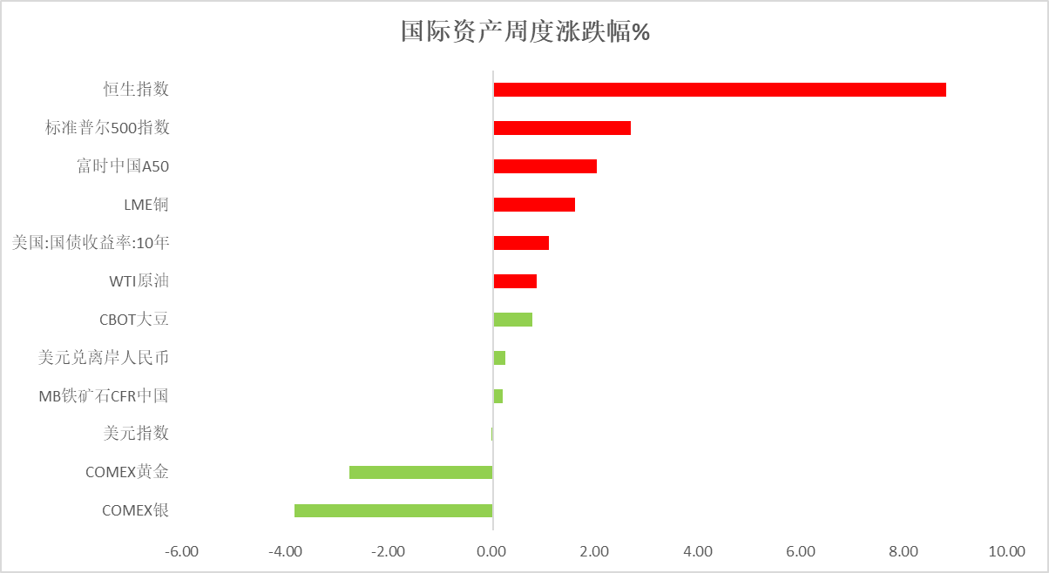

资料来源：公开资料整理，瑞达国际

 **周度事件汇总**

【瑞银将A股和港股评级上调至“超配”，将韩国股票评级下调至中性。】

【香港虚拟货币现货ETF产品正式落地！ 4月24日傍晚，香港证监会官网正式发布虚拟币现货ETF获批名单，华夏（香港）、嘉实国际、博时基金（国际）申旗下比特币ETF、以太币ETF在港落地，拟定4月29日发行，4月30日在港交所上市。】

【一季度美国实际国内生产总值（GDP）按年率计算增长1.6%，增幅较去年第四季度的3.4%明显收窄，预期2.4%；核心PCE物价指数年化初值环比上升3.7%，预期3.4%，去年四季度终值2.0%。】

【美国上周初请失业金人数为20.7万人，预期21.5万人，前值21.2万人；4月13日当周续请失业金人数178.1万人，预期180.5万人，前值自181.2万人修正至179.6万人。】

【美国4月标普全球制造业PMI初值49.9，预期52.0，3月终值51.9；服务业PMI初值50.9，预期52.0，3月终值51.7；综合PMI初值50.9，预期52.0，3月终值56.7。】

【欧洲央行管委森特诺表示，今年欧洲央行降息幅度可能超过100个基点，2%的利率目标是一个很好的基准，即使降息100个基点，仍将处于限制性区域。】

【欧洲议会投票通过《稳定与增长公约》改革法案，欧盟成员国年度财政赤字不得超过其国内生产总值（GDP）的3%，公共债务不得超过GDP的60%。】

【欧元区4月制造业PMI初值45.6，预期46.6，3月终值46.1；服务业PMI初值52.9，预期51.8，3月终值51.5；综合PMI初值51.4，预期50.7，3月终值50.3。】

【德国4月制造业PMI初值42.2，创近10个月以来新高，预期42.8，3月终值41.9；服务业PMI初值53.3，预期50.5，3月终值50.1；综合PMI初值50.5，创近2个月新高，预期48.5，3月终值47.7。】

【德国经济部长罗伯特·哈贝克召开发布会表示，德国政府将2024年经济增长预测从0.2%略微修正为0.3%。】

【德国5月Gfk消费者信心指数-24.2，预期-26.0，前值由-27.4修正为-27.3。】

【法国4月制造业PMI初值44.9，预期46.9，3月终值46.2；服务业PMI初值50.5，预期48.9，3月终值48.3；综合PMI初值49.9，预期48.8，3月终值48.3。】

【意大利4月Istat消费者信心指数95.2，预期96.9，前值96.5；制造业信心指数87.6，预期89.5，前值88.6。】

【英国4月制造业PMI初值48.7，预期50.4，3月终值50.3；服务业PMI初值54.9，预期53.0，3月终值53.1；综合PMI初值54.0，预期52.6，3月终值52.8。】

【英国4月CBI零售销售差值-44，创2020年以来新低，预期-3，前值2；零售销售预期指数-19，前值-25。】

【日本4月制造业PMI初值49.9，3月终值48.2；服务业PMI 54.6，3月终值54.1；综合PMI 52.6，3月终值51.7。】

【瑞士央行正在提高国内银行最低准备金要求，并修订《国家银行条例》，自7月1日起生效。今后在计算最低准备金要求时，将与其他相关负债一样，全额计入可取消客户存款所产生的负债。瑞士央行还将最低准备金率从2.5%提高到4%。】

【瑞士4月ZEW投资者信心指数17.6，前值11.5；经济现况指数17.7，前值11.1。】

【澳大利亚第一季度CPI同比上涨3.6%，为2021年第四季度以来最小涨幅，预期3.5%，前值4.1%；环比上涨1%，预期0.8%，前值0.6%。】

【加拿大央行：预计货币政策宽松将是“渐进的”；官员对通胀上行风险更为关注；对于何时会出现需要降息的条件存在分歧；部分委员认为，考虑到通胀下降，保持货币政策过于紧缩存在风险。】

【韩国第一季度GDP初值同比增长3.4%，预期2.4%，前值2.2%；环比增长1.3%，预期及前值均为0.6%。】

 **周度品种观点**

|  |  |
| --- | --- |
| **品种** | **观点** |
| **富时中国A50** | 上周富时中国A50指数周涨2.01%至12455.36点；新交所富时A50期指主力合约周涨2.40%至12483点。近期A股市场整体呈现震荡走势，市场缺乏明确的上行或下行方向，上证指数基本围绕3000至3100点范围波动，波动显著放大。或许主要与市场预期尚未稳定有关。一方面可能是担心财报的密集披露期会给市场带来扰动，另一方面或是对国内经济判断存在分歧。在基本面及政策的双重驱动下，市场预期在4月之后或将重归稳定，市场有望震荡上行。策略上，短线逢低做多为主。 |
| **S&P500** | 标普500指数周涨2.67%至5099.96点；迷你标普500主力合约周涨2.56%至5131.75点。标普500指数与纳指均录得11月以来的最大单周涨幅。Alphabet与微软的财报表明推动科技股上涨的人工智能热潮仍在继续。美国3月核心PCE同比增长2.8%高于预期，显示通胀压力仍然居高不下。策略上，短线观望为主。 |
| **铁矿石** | 上周铁矿石期价继续走高。澳巴铁矿石发运量大幅增加，到港量出现下滑。钢厂利润回升，推高高炉开工率，日均铁水产量连续4周增加，目前回升至230万吨附近，支撑铁矿石期现货价格向上走高。供应端，国内铁矿石港口库存继续增加，目前上升至1.47亿吨，较去年同期增加1872万吨，整体仍显宽松。需求端，因钢厂利润回升，高炉开工率连续上调，日均铁水产量增加。铁矿石现货需求回暖，提振市场信心盖过库存忧虑。操作策略：I2409合约回调择机短多，注意操作节奏及风险控制。 |
| **LME铜** | 美国3月PCE物价指数年率录得2.7%，核心PCE同比上涨2.8%，美联储在九月份首次降息的可能性增加。全国规模以上工业企业利润总额15055.3亿元，同比增长4.3%，连续三个季度增长。国家统计局表示，下阶段，要落实好大规模设备更新和消费品以旧换新政策措施，加快建设现代化产业体系，着力扩大国内需求，持续提振各类经营主体信心，加力巩固工业经济恢复基础，推动工业经济持续回升向好。操作建议，轻仓逢低短多。 |
| **CBOT大豆** | 美豆进入播种季节，近期降雨虽然有可能影响播种的进度，不过会改善土壤墒情。美豆出口继续下滑，不过符合市场的预期，对盘面的影响有限。目前市场等待5月美豆的种植情况以及天气情况对盘面的进一步指引，短期陷入震荡的走势。 |
| **原油** | 国际原油市场小幅上涨，布伦特原油6月期货合约结算价报89.5美元/桶，涨幅0.6%；美国WTI原油6月期货合约结算价报83.85元/桶，涨幅0.3%。美国3月PCE物价指数高于预期，市场继续调整美联储降息预期，美元指数回升。欧佩克联盟产油国将自愿减产措施延长到二季度，沙特将自愿减产100万桶/日，俄罗斯将在二季度自愿削减供应47.1万桶/日；EIA美国原油库存大幅下降；乌克兰无人机袭击俄罗斯两个石油储备库，伊朗和以色列无意升级冲突，而以色列加强空袭加沙拉法地区，中东地缘局势仍较动荡，市场权衡地缘局势与美联储降息推迟影响，短线原油期价呈现宽幅震荡。短线上海原油期价呈现宽幅震荡走势，建议短线交易为主。 |
| **ICE原糖** | 上周美糖7月合约期价继续下跌，周度跌幅2.30%。由于巴西机构预估新榨季种植面积增加4.1%，糖醇比上调，产量增至4629.2万吨，同比增加61.4万吨。巴西新榨季已经开始压榨，且市场预期仍有增产可能，原糖市场仍缺乏有力支撑。巴西航运机构Williams发布的数据显示，截至4月24日当周巴西港口等待装运食糖的船只数量为95艘，此前一周为80艘。港口等待装运的食糖数量为335.31万吨，此前一周为286.86万吨。当周等待装运出口的食糖船只数量继续增加，运输进度减慢。 |
| **ICE棉花** | 上周美棉7月合约价格低位整理，周度涨幅0.02%。主要出口销售报告利好抵消了金融市场低迷情绪和美元走强的打压。据美国农业部(USDA)报告显示，2024年4月12-18日，2023/24年度美国陆地棉出口签约量40202吨，较前月增长21%，较前4周平均水平增长73%；2023/24年度美国陆地棉出口装运量59406吨，较前周下降2%，较前4周平均水平下降18%。美棉签约继续维持增长，装运进度下降，整体数据相对偏多。但价格企稳仍需各方面积极配合，短期内暂无明显上涨动能，预计美棉期价仍弱势震荡为主。 |
| **美元指数** | 近期公布的美国GDP数据虽有所走弱并低于预期，但整体PCE数据回升使市场再次对通胀顽固问题感到担忧。除PCE数据接连超出预期外，当前居民收入以及消费支出皆有所走强，薪资增速在整体就业市场仍旧失衡的情况下或维持强劲，短期内美国价格水平在消费支撑下或持续得到一定支撑。在当前美国与非美国家利率预期持续走阔的情况下美元指数或持续得到一定支撑。 |
| **贵金属** | 上周公布的美国3月PCE物价指数超预期上涨，同时核心PCE物价指数不降反升，数据体现整体通胀压力尚存。与此同时，美国3月个人支出环比升0.8%，超出预期的0.6%并与前值持平；个人收入环比升0.5%，预期升0.5%，前值升0.3%；实际个人消费支出环比升0.5%，预期升0.3%，前值升0.4%。整体居民收入及支出尚未出现显著放缓，或给予未来通胀水平一定支撑。短期内在美国经济数据尚未显著走弱的情况下，市场对未来的通胀预期或难以于短期内显著下降，贵金属价格或得到一定支撑。 |

 **周度品种图表**

|  |
| --- |
| 图2 ：铜主力合约走势  图1 ：铜库存 |
| 图4：中国GDP  图3：美国通胀水平 |
| 图6：美国炼厂产能利用率  图5：EIA美国商业原油库存 |
| QQ截图20240429080902 QQ截图20240419134720  图8：ICE原糖期货主力合约走势图图  图7：ICE棉花期货主力合约日走势图 |
| 73481977f18d2ce9a1d92a7538e30cc  图9：钢厂进口铁矿石库存量  图10：大豆走势图 |
| 图12：白银净多头持仓持续上升  图11：美德10年期国债利差 |

 **本周热点日程**

|  |  |  |
| --- | --- | --- |
| **时间** | | **数据/事件** |
| **2024/4/29** | **17:00** | 欧元区4月经济景气指数、4月消费者信心指数 |
| **2024/4/29** | **20:00** | 德国4月调和CPI |
| **2024/4/30** | **07:30** | 日本3月失业率 |
| **2024/4/30** | **07：50** | 日本3月工业产出、日本3月零售销售 |
| **2024/4/30** | **09：30** | 澳大利亚3月零售销售 |
| **2024/4/30** | **09：30** | 中国4月官方非制造业PMI |
| **2024/4/30** | **09:45** | 中国4月财新制造业PMI |
| **2024/4/30** | **13:30** | 法国一季度GDP、4月CPI |
| **2024/4/30** | **15:55** | 德国4月失业率、一季度未季调GDP |
| **2024/4/30** | **17：00** | 意大利4月CPI |
| **2024/4/30** | **17：00** | 欧元区一季度GDP |
| **2024/4/30** | **21：45** | 美国4月芝加哥PMI |
| **2024/4/30** | **22：00** | 美国4月谘商会消费者信心指数 |
| **2024/5/1** | **00：00** | 美联储召开FOMC会议，次日凌晨公布利率决议 |
| **2024/5/1** | **22：00** | 美国4月ISM制造业指数、3月营建支出 |
| **2024/5/2** | **02：00** | 美国FOMC利率决策 |
| **2024/5/2** | **08：30** | 越南4月标普全球越南制造业PMI |
| **2024/5/3** | **16：30** | 英国4月综合PMI |
| **2024/5/3** | **17：00** | 欧元区3月失业率 |
| **2024/5/3** | **20：30** | 美国4月失业率 |
| **2024/5/3** | **20：30** | 美国4月非农就业人口变动(万人)、4月ISM非制造业指数 |

△ 免责声明

此报告由瑞达国际所编制。本报告采用之资料及意见均相信可靠及准确，但本公司并不对各分析或有关资料之可 靠性及准确性作出全面性保证。本报告只供客户或读者作参考之用，客户或读者不应完全依靠本报告内容作为投资准 则。

本报告之资料及意见如有任何更改，恕不另行通知。本报告并非及并无意图构成任何作价或招揽进行买卖本报告 提及的商品。本公司不会对任何因依靠本报告作出任何买卖而引致之任何损失承担任何责任。



24小时客服电话： 00852 - 25342000/86 - 13603059885

24小时传真电话： 00852 - 25632368

客服邮箱： cs@ruida- int . com

客服QQ： 203195058/2938472186

网址：www. ruida- int . com

地址: 香港湾仔菲林明道8号大同大厦17楼05 - 06室